МИНИСТЕРСТВО НАУКИ И ВЫСШЕГО ОБРАЗОВАНИЯ РОССИЙСКОЙ ФЕДЕРАЦИИ
Федеральное государственное бюджетное образовательное учреждение высшего образования
«КУБАНСКИЙ ГОСУДАРСТВЕННЫЙ УНИВЕРСИТЕТ»

ОТЧЕТ
о выполнении лабораторной работы №10
по дисциплине «Data Science: основы обработки и анализа данных»

Выполнил: ст. гр. МО 32/2
Тополян А.В.
Проверил: доцент кафедры
анализа данных и искусственного интеллекта КубГУ
Калайдина Г. В.

Краснодар
2026
CHAID – Chi-square automatic interaction detection, в переводе означает «Автоматическое обнаружение взаимодействия Хи-квадрат» – метод построения деревьев решений, использующий многострочное разбиение (расщепление, разветвление). Это один из старейших методов деревьев классификации, название алгоритма отражает его базовую идею, которая служит отличием CHAID от других алгоритмов построения деревьев решений. Идея, лежащая в основе алгоритма – это поиск взаимодействий, т.е. подбор предикторов и их сочетаний, которые в наибольшей степени определяют зависимую переменную. В моделях, созданных с его помощью, узлы могут иметь более чем два разветвления, в силу чего алгоритму CHAID свойственно «выращивать» достаточно раскидистые деревья. Данный класс алгоритмов заслужил популярность благодаря своему быстродействию в сравнении со стандартными алгоритмами C&RT при больших объемах данных. Если при использовании стандартных методов в алгоритмах C&RT всё дерево строится целиком, а потом при необходимости усекается, в случае его чрезмерной ветвистости, то алгоритмы класса CHAID стремятся сразу избежать переобученности, поэтому прекращают свою работу по достижению определённой точности в вершинах. Это преимущество в полной мере проявляет себя на данных больших объёмов, для которых C&RT оказывается слишком медленным. Однако на выборках небольших размеров он чаще всего строит не совсем корректную модель.
Построим дерево классификации в режиме Standard CHAID определяя тип топлива по категориальному предиктору – трансмиссии, по непрерывным предикторам – году, цене, пробегу, налогу, расходу топлива, объему двигателя машины.
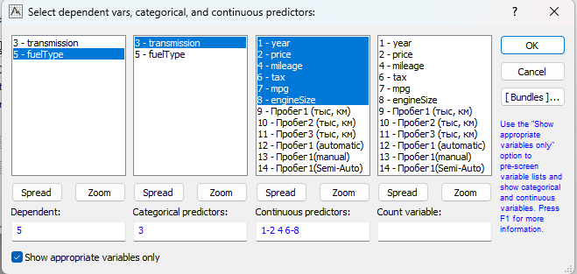
Рисунок 1.
Цена ошибок классификации по умолчанию Equal. (рисунок 2).
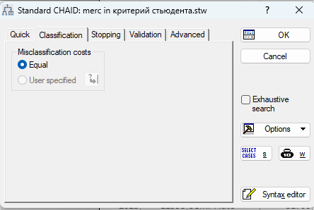
Рисунок 2.
Для более точной классификации выставим значение Minimum Cases = 20 (рисунок 3). Оно используется для управления моментом, когда прекращается выбор ветвлений по предикторным переменным и начинается отсечение. Ветвление продолжается до тех пор, пока все терминальные вершины дерева классификации не станут «чистыми» (т.е. не будут содержать неправильно классифицированных наблюдений) или будут содержать не более чем заданное минимальное число неправильно классифицированных наблюдений. Усечение дерева начинается, когда все терминальные вершины будут удовлетворять этому критерию.
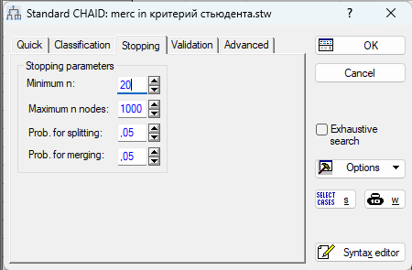
Рисунок 3.
В силу небольшого количества данных используем перескрестную проверку (рисунок 4).
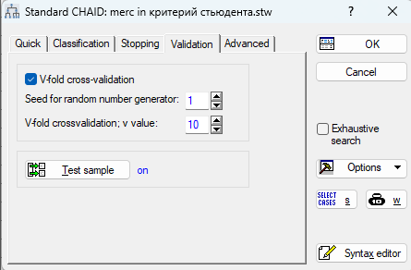
Рисунок 4.
Создадим переменную идентификатор.
Активизируем проверку на выборке training.

Рисунок 5.1
Опция Splitting merged categories (разделение объединенных категорий) применяется, чтобы, если было проведено объединение категорий, то их разделить для оптимального выбора категорий. Для расщепления узла метод находит предиктор с наименьшим уровнем значимости p, т.е. предиктор с наибольшей статистической значимостью. Опция Bonferroni adjusted (поправка Бонферрони) корректирует значения р.
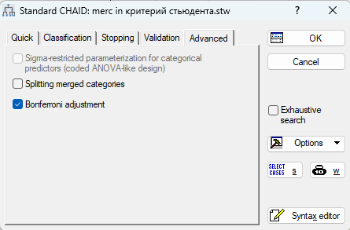
Рисунок 5.2
Итак, при выборе зависимой переменной fuelType и непрерывными предикторами year, Price, Mileage, tax, mpg, engineSize и transmission как категориальый предиктор и с перекрестной проверкой проверкой на обучающем множество удалось построить дерево классификации с 3, терминальными вершинами, 1 нетерминальной (рисунок 6), с 52 ошибками классификации (таблица 1).
 | Classification matrix 0 (merc in критерий стьюдента.stw) Dependent variable: fuelType Options: Categorical response, Analysis sample
 | Observed | Predicted Petrol | Predicted Hybrid | Predicted Diesel | Row Total
Number | Petrol | 32 |  | 30 | 62
Column Percentage |  | 61.54% |  | 14.63%
Row Percentage |  | 51.61% | 0.00% | 48.39%
Total Percentage |  | 12.45% | 0.00% | 11.67% | 24.12%
Number | Hybrid |  |  | 2 | 2
Column Percentage |  | 0.00% |  | 0.98%
Row Percentage |  | 0.00% | 0.00% | 100.00%
Total Percentage |  | 0.00% | 0.00% | 0.78% | 0.78%
Number | Diesel | 20 |  | 173 | 193
Column Percentage |  | 38.46% |  | 84.39%
Row Percentage |  | 10.36% | 0.00% | 89.64%
Total Percentage |  | 7.78% | 0.00% | 67.32% | 75.10%
Count | All Groups | 52 |  | 205 | 257
Total Percent |  | 20.23% | 0.00% | 79.77%

Рисунок 6
Без перекрестной проверки удалось построить дерево классификации с 5 терминальными вершинами и 8 нетерминальными вершинами (рисунок 7) с 40 ошибками классификации (таблицы 2-3). Самой значимой переменной стала mpg.
Рисунок 7.
Таблица 2.
 | Classification matrix (merc in критерий стьюдента.stw) Dependent variable: fuelType Options: Categorical response, Analysis sample
 | Observed  Petrol | Observed  Hybrid | Observed  Diesel
Predicted Petrol | 99,00000 | 1,000000 | 20,0000
Predicted Hybrid

Predicted Diesel | 10,00000 | 9,000000 | 360,0000

Таблица 3.
 | Classification matrix 1 (merc in критерий стьюдента.stw) Dependent variable: fuelType Options: Categorical response, Analysis sample
 | Observed | Predicted Petrol | Predicted Hybrid | Predicted Diesel | Row Total
Number | Petrol | 99 |  | 10 | 109
Column Percentage |  | 82.50% |  | 2.64%
Row Percentage |  | 90.83% | 0.00% | 9.17%
Total Percentage |  | 19.84% | 0.00% | 2.00% | 21.84%
Number | Hybrid | 1 |  | 9 | 10
Column Percentage |  | 0.83% |  | 2.37%
Row Percentage |  | 10.00% | 0.00% | 90.00%
Total Percentage |  | 0.20% | 0.00% | 1.80% | 2.00%
Number | Diesel | 20 |  | 360 | 380
Column Percentage |  | 16.67% |  | 94.99%
Row Percentage |  | 5.26% | 0.00% | 94.74%
Total Percentage |  | 4.01% | 0.00% | 72.14% | 76.15%
Count | All Groups | 120 |  | 379 | 499
Total Percent |  | 24.05% | 0.00% | 75.95%

Вообще не классифицируется гибридный тип топлива.
Улучшить точность прогнозирования удалось при значене параметра остановки = 5. Было построено дерево с 20 терминальными вершинами и 20 нетерминальными вершинами (без перекрестной проверки и тестовой выборки) Оно отображено на рисунке 8. 34 ошибки классификации (таблица 3.1).
Таблица 3.1
 | Classification matrix 1 (merc in критерий стьюдента.stw) Dependent variable: fuelType Options: Categorical response, Analysis sample
 | Observed | Predicted Petrol | Predicted Hybrid | Predicted Diesel | Row Total
Number | Petrol | 98 |  | 11 | 109
Column Percentage |  | 87.50% |  | 2.84%
Row Percentage |  | 89.91% | 0.00% | 10.09%
Total Percentage |  | 19.64% | 0.00% | 2.20% | 21.84%
Number | Hybrid | 1 |  | 9 | 10
Column Percentage |  | 0.89% |  | 2.33%
Row Percentage |  | 10.00% | 0.00% | 90.00%
Total Percentage |  | 0.20% | 0.00% | 1.80% | 2.00%
Number | Diesel | 13 |  | 367 | 380
Column Percentage |  | 11.61% |  | 94.83%
Row Percentage |  | 3.42% | 0.00% | 96.58%
Total Percentage |  | 2.61% | 0.00% | 73.55% | 76.15%
Count | All Groups | 112 |  | 387 | 499
Total Percent |  | 22.44% | 0.00% | 77.56%

Рисунок 8.
Будем считать это дерево лучшим и работать дальше с ним.
Таблица 4. Терминальные вершины
 | Results for terminal nodes (merc in критерий стьюдента.stw) Dependent variable: fuelType Options: Categorical response
 | Class  Petrol | Class  Hybrid | Class  Diesel | Gain
6 | 16,00000 | 0,000000 | 0,0000 | 16,0000
15 | 26,00000 | 0,000000 | 1,0000 | 27,0000
16 | 1,00000 | 0,000000 | 7,0000 | 8,0000
8 | 9,00000 | 0,000000 | 36,0000 | 45,0000
9 | 13,00000 | 1,000000 | 0,0000 | 14,0000
10 | 19,00000 | 0,000000 | 0,0000 | 19,0000
11 | 24,00000 | 0,000000 | 12,0000 | 36,0000
12 | 0,00000 | 0,000000 | 89,0000 | 89,0000
13 | 0,00000 | 0,000000 | 188,0000 | 188,0000
14 | 1,00000 | 1,000000 | 13,0000 | 15,0000
5 | 0,00000 | 8,000000 | 34,0000 | 42,0000

Табличное представление дерева решений в таблице 5.
Таблица 5.
 | Tree structure (merc in критерий стьюдента.stw) Dependent variable: fuelType Options: Categorical response
 | Number  of nodes | Size of  node | N in class  Petrol | N in class  Hybrid | N in class  Diesel | Selected  category | Split  variable | Criterion  for child 1 | Criterion  for child 2 | Criterion  for child 3 | Criterion  for child 4 | Child  node 1 | Child  node 2 | Child  node 3 | Child  node 4
1 | 4 | 499 | 109 | 10 | 380 | Diesel | mpg | x <= 45,6000 | 45,6000 < x <= 55,4000 | 55,4000 < x <= 68,9000 | x > 68,9000 | 2 | 3 | 4 | 5
2 | 4 | 110 | 65 | 1 | 44 | Petrol | engineSize | x <= 1,5000 | 1,5000 < x <= 2,0000 | 2,0000 < x <= 3,0000 | x > 3,0000 | 6 | 7 | 8 | 9
6 |  | 16 | 16 | 0 | 0 | Petrol
7 | 2 | 35 | 27 | 0 | 8 | Petrol | price | x <= 32998,0000 | x > 32998,0000 |  |  | 15 | 16
15 |  | 27 | 26 | 0 | 1 | Petrol
16 |  | 8 | 1 | 0 | 7 | Diesel
8 |  | 45 | 9 | 0 | 36 | Diesel
9 |  | 14 | 13 | 1 | 0 | Petrol
3 | 3 | 144 | 43 | 0 | 101 | Diesel | engineSize | x <= 1,5000 | 1,5000 < x <= 2,0000 | x > 2,0000 |  | 10 | 11 | 12
10 |  | 19 | 19 | 0 | 0 | Petrol
11 |  | 36 | 24 | 0 | 12 | Petrol
12 |  | 89 | 0 | 0 | 89 | Diesel
4 | 2 | 203 | 1 | 1 | 201 | Diesel | price | x <= 28998,0000 | x > 28998,0000 |  |  | 13 | 14
13 |  | 188 | 0 | 0 | 188 | Diesel
14 |  | 15 | 1 | 1 | 13 | Diesel
5 |  | 42 | 0 | 8 | 34 | Diesel

Из таблицы видно, что для классификации используются только переменные mpg, engineSize, price.
Общее количество наблюдений — 499 (бензин: 109, гибрид: 10, дизель: 380). В качестве корневого узла выбран критерий «mpg» (расход топлива), что логично, так как этот показатель сильно коррелирует с типом двигателя.
1. Первый уровень ветвления (узел 1, критерий mpg)
Выборка делится на 4 интервала по mpg:
- До 45,6 → узел 2 (преимущественно бензин)
- 45,6–55,4 → узел 3 (преимущественно дизель)
- 55,4–68,9 → узел 4 (почти полностью дизель)
- Более 68,9 → узел 5 (в основном дизель, присутствуют гибриды)
С ростом mpg доля дизеля увеличивается, однако при очень высоком mpg (узел 5) появляются гибриды (8 из 42), что ожидаемо.
2. Второй уровень — детализация узлов
Узел 2 (mpg ≤ 45,6; n=110)
Основной класс — бензин (65 из 110). Далее ветвление по engineSize:
- При маленьком объёме двигателя (≤1,5) → узел 6: чистый бензин (16 наблюдений).
- При объёме 1,5–2,0 → узел 7: снова бензин, но с примесью дизеля. Затем внутри узла 7 разделение по price:
  - Цена ≤ 32998: узел 15 → почти чистый бензин (26/27).
  - Цена > 32998: узел 16 → преимущественно дизель (7/8).
- При объёме 2,0–3,0 → узел 8: чистый дизель (45 наблюдений).
- При объёме >3,0 → узел 9: чистый бензин (13/14).
Важный вывод: При низком mpg и малом двигателе — бензин, но если малый двигатель и высокая цена — неожиданно дизель. При среднем двигателе (2–3 л) — дизель, а при очень большом — снова бензин.
Узел 3 (45,6 < mpg ≤ 55,4; n=144)
Основной класс — дизель (101 из 144). Ветвление по engineSize:
- ≤1,5 → узел 10: чистый бензин (19/19) — интересное исключение.
- 1,5–2,0 → узел 11: преимущественно бензин (24 из 36).
- 2,0 → узел 12: абсолютный дизель (89 из 89).
Это показывает, что даже при среднем mpg решающую роль играет объём двигателя: только маленький двигатель даёт бензин.
Узел 4 (55,4 < mpg ≤ 68,9; n=203)
Почти полностью дизель (201 из 203). Ветвление по price:
- Цена ≤ 28998 → узел 13: чистый дизель (188/188).
- Цена > 28998 → узел 14: почти дизель, но присутствуют 1 бензин и 1 гибрид.
Узел 5 (mpg > 68,9; n=42)
Доминирует дизель (34), но заметна доля гибридов (8). Дальнейшего ветвления нет — это лист.
3. Общие закономерности
- Гибриды встречаются только в двух узлах: узел 5 (8 шт.) и узел 14 (1 шт.). Это редкий класс, дерево не строит для него отдельных глубоких ветвей.
- Бензин локализуется в узлах с маленьким mpg и маленьким/очень большим двигателем (узлы 6, 9, 10, 11, 15).
- Дизель доминирует в узлах со средним и высоким mpg, а также при средних объёмах двигателя и низкой цене.
4. Практическая значимость
Дерево позволяет прогнозировать тип топлива автомобиля на основе mpg, engineSize и price. Наиболее информативные признаки — mpg и объём двигателя. Цена играет роль только в пограничных случаях (узлы 7 и 4). Модель хорошо разделяет дизель и бензин, но для гибридов требуется отдельный анализ из-за их малого числа.

На рисунке 11 отображено структурное представление всех вершин графически.
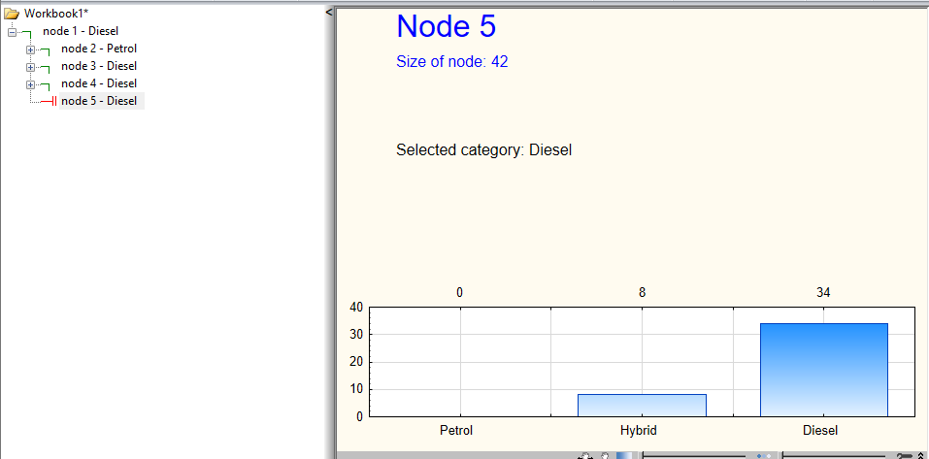
Рисунок 11.
Структура нумерации вершин дерева на рисунке 12.
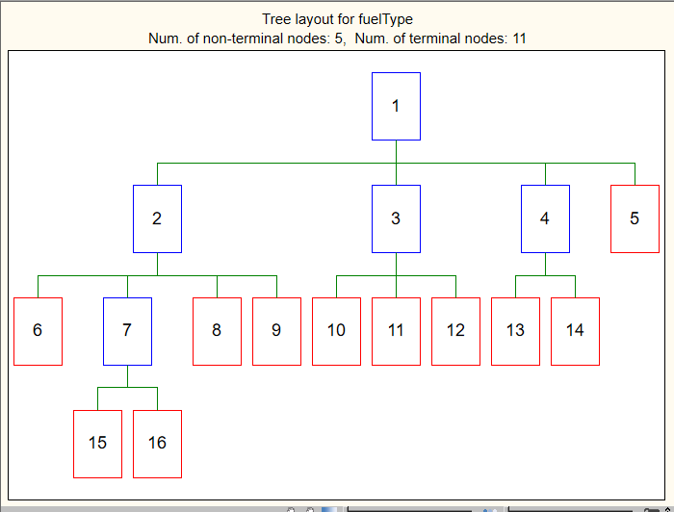
Рисунок 12.

Метод Интерактивные деревья.

Модуль Interactive Trees (C&RT, CHAID) строит деревья классификации и регрессии C&RT, или CHAID на основе их алгоритмических методов и определяемых пользователем правил и критериев, либо их комбинации, задаваемые через высокоинтерактивный графический пользовательский интерфейс.
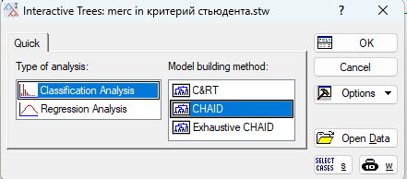
Рисунок 13.

Изначально строится дерево с одной вершиной (рисунок 14)
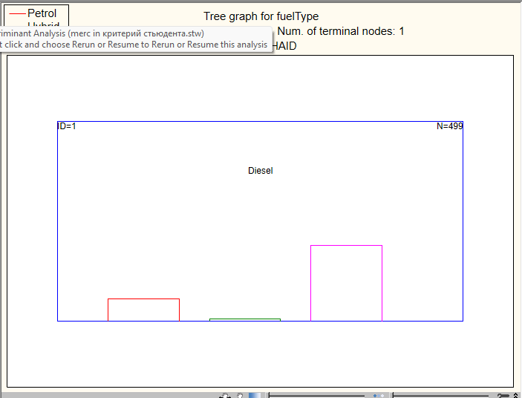
Рисунок 14
После нажатия на кнопку Grow tree добавляются вершины (рисунок 15)
Рисунок 15
Выполнив несколько дейтсвия мне удалось создать дерево на рисунке 16.
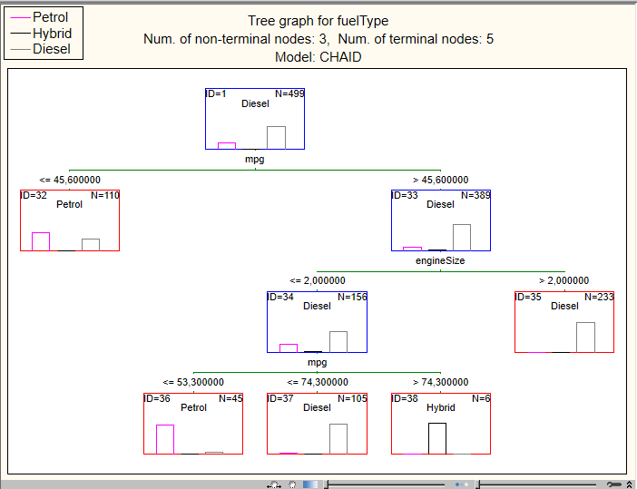
Рисунок 16.
Оно хотя бы определяет Гибридный тип.
 | Classification matrix (merc in критерий стьюдента.stw) Response: fuelType Model: CHAID; Sample: Analysis
 | Observed Petrol | Observed Hybrid | Observed Diesel
Predicted Petrol | 108,0000 | 1,000000 | 46,0000
Predicted Hybrid |  | 6,000000
Predicted Diesel | 1,0000 | 3,000000 | 334,0000

Вывод: в силу того, что датасет небольшой, метод CHAID строит неточные деревья классификаций с большим количеством ошибок. В данном случае деревья CART показывают результат намного лучше.

